Víctor González, experto de Meteored (tiempo.com), ofrece un análisis de la situación actual

Las claves que hacen de esta invasión de aire frío un fenómeno insólito
- Las temperaturas podrían alcanzar los -10 ºC, dejando heladas poco habituales en estas fechas
- Este escenario se mantendrá al menos hasta el lunes, cuando podría comenzar un nuevo episodio de precipitaciones
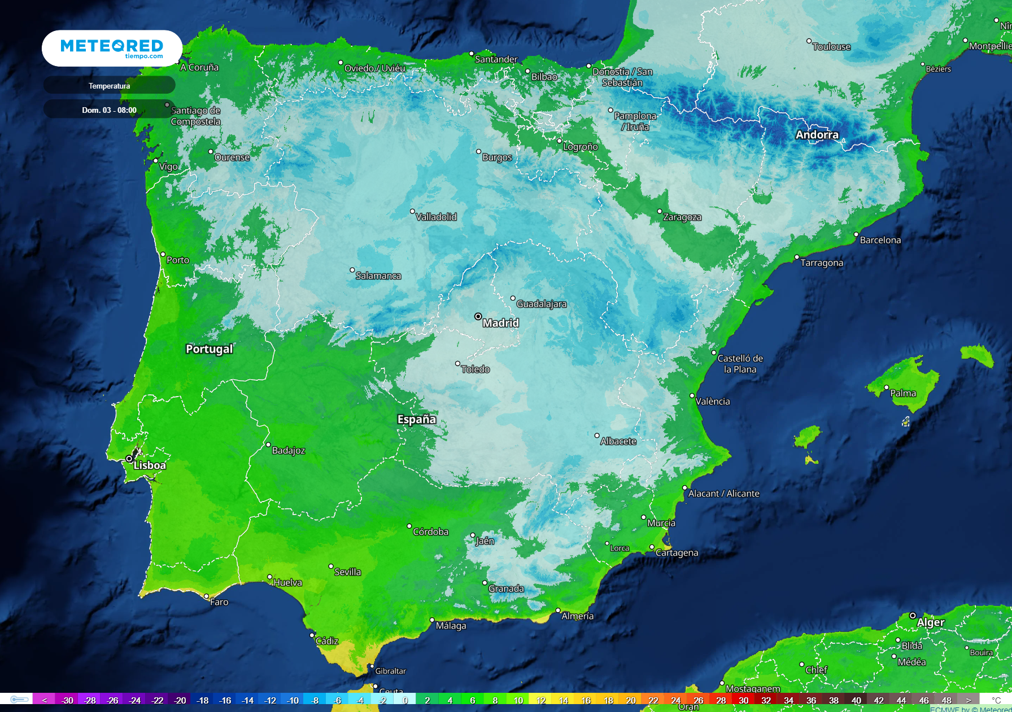En la madrugada del domingo las heladas serán muy extensas (en blanco y azul).
Madrid, 1 de abril de 2022. En los últimos días la aparición de una dorsal atlántica ha tenido consecuencias notorias. Una masa de aire procedente de latitudes muy altas ha comenzado a dirigirse hacia el sur, alcanzando a toda Europa y llegando a puntos que se encuentran en latitudes muy alejadas de su origen. La península Ibérica, desde hoy y hasta la próxima semana, quedará inmersa en esta masa de aire gélido según Víctor González, experto de Meteored (tiempo.com), quien analiza la situación y aporta los datos más extremos .
Análisis de Víctor González, experto de Meteored (tiempo.com)
El aire de origen polar y ártico está causando una bajada significativa de las temperaturas, con heladas en gran parte del interior peninsular. También está nevando en zonas de montaña del norte, con cotas de nieve por debajo de los 800 metros, aunque continuarán bajando. Este episodio no ha hecho más que empezar y tiene visos de dejar registros extraordinarios.
Temperaturas en las capas altas de hasta -36 ºC, algo que se ve cada 200 años
Uno de los factores más destacables de este aire frío son las temperaturas tan bajas que arrastra en capas medias y altas de la troposfera. A 500 hPa la temperatura mínima de la bolsa de aire frío que afectará a la Península se encontrará por debajo de los -34 ºC, con picos de -36 ºC en los Pirineos.
Se trata de valores comunes en borrascas invernales frías, no en el mes de abril. El periodo de retorno calculado para estas temperaturas a ese nivel está entre los 50 y 200 años en función de la zona. En niveles más bajos (850 hPa, unos 1500 metros de altitud) habrá temperaturas de -6 ºC en zonas del noroeste peninsular, fuera de lo común en este periodo y que no sucedía desde hace varias décadas.
Heladas con registros por debajo de -10 ºC en zonas de montaña
A nivel de suelo las temperaturas probablemente no serán tan frías como cabría esperar, debido a la mayor radiación solar durante esta época en comparación a la de los meses de invierno. Todavía así, habrá heladas incluso en cotas por debajo de los 500 metros con valores poco comunes en abril.
En las capitales de provincia más altas de España los valores podrían llegar a los -5 ºC y bajar de los -10 ºC en puntos de alta montaña de Pirineos, Sistema Ibérico, Sistema Central o la Cordillera Cantábrica. La preocupación está ahora centrada en las zonas despejadas donde pueda calmar el viento este fin de semana, especialmente de cara a la agricultura. Si esto sucede, pueden producirse fuertes heladas por inversión térmica en zonas bajas.
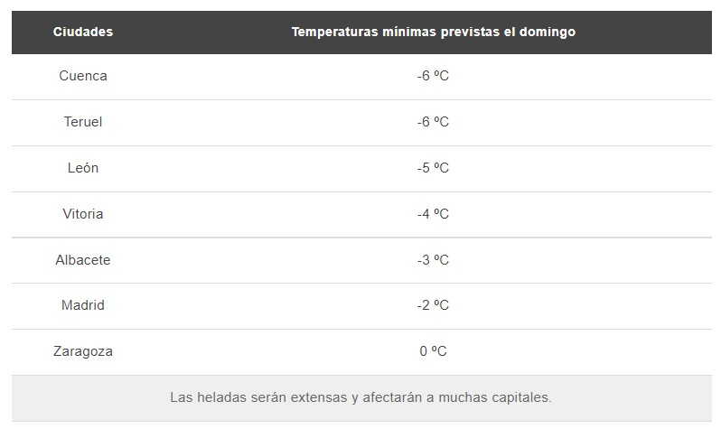
30 centímetros de nieve en montañas del norte peninsular
La entrada de aire frío no destaca por precipitaciones intensas o generalizadas, salvo en las montañas del extremo norte donde pueden alcanzarse más de 30 centímetros de nieve nueva durante este fin de semana. Además, la cota de nieve podrá situarse por debajo de los 400 metros. En el resto el cielo estará nuboso con posibilidad de chubascos en forma de nieve o granizo en puntos de montaña y cercanías.
La persistencia del frío será noticia
Esta situación se mantendrá al menos hasta el lunes, con temperaturas particularmente bajas durante 4 días, que son muchos en abril. A partir del lunes el aire frío interactuará con una baja atlántica situada en el suroeste peninsular, lo que podría causar lluvias generalizadas en el sur y este peninsular.
 Síguenos en Telegram
Amplía información con el artículo completo:
Registros quizá nunca vistos en España, amenazas de la invasión polar
a | José Antonio Maldonado  Director de Meteorología. |  | José Miguel Viñas  Meteorólogo de Meteored. |  |  | Francisco Martín  Coordinador de la RAM.
+ Expertos de Meteored
Para concertar entrevistas:  Actitud de Comunicación  91 302 28 60 |  |  |  | press@meteored.com

Sobre Meteored
Meteored se ha convertido en uno de los proyectos líderes sobre información meteorológica a nivel mundial con más de 20 años de experiencia. Actualmente nuestras predicciones, modelos y noticias se ofrecen por todo el mundo a través de distintos medios y plataformas. Es por nuestra experiencia, calidad y dedicación, que millones de personas confían en nosotros para planificar su día a día.
Meteored cuenta, además, con un equipo de redacción internacional, ubicado en varios países del mundo. Nuestros expertos en meteorología, meteorólogos y periodistas se encargan de mantenernos informados sobre los acontecimientos meteorológicos más importantes de la actualidad, así como de ilustrarnos y explicarnos las situaciones más significativas que están por llegar.

